110年10月13日餐點照片
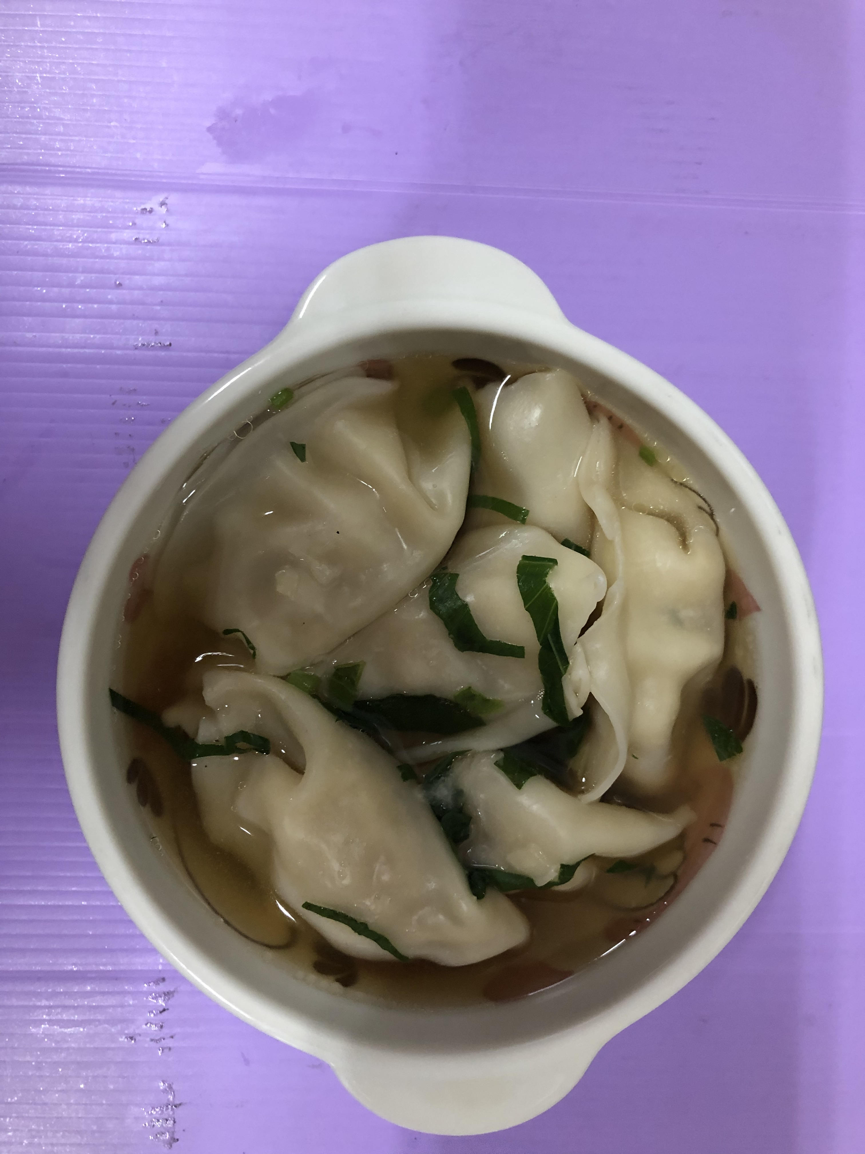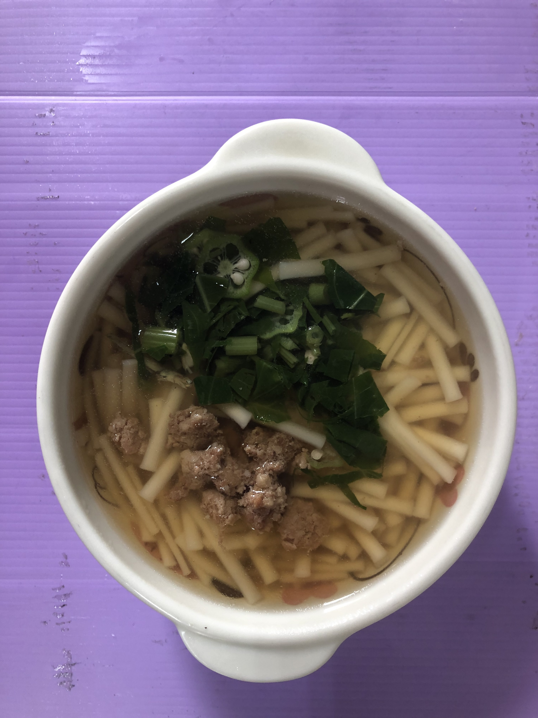
早餐(蔬菜湯餃) 下午點心(大滷麵)
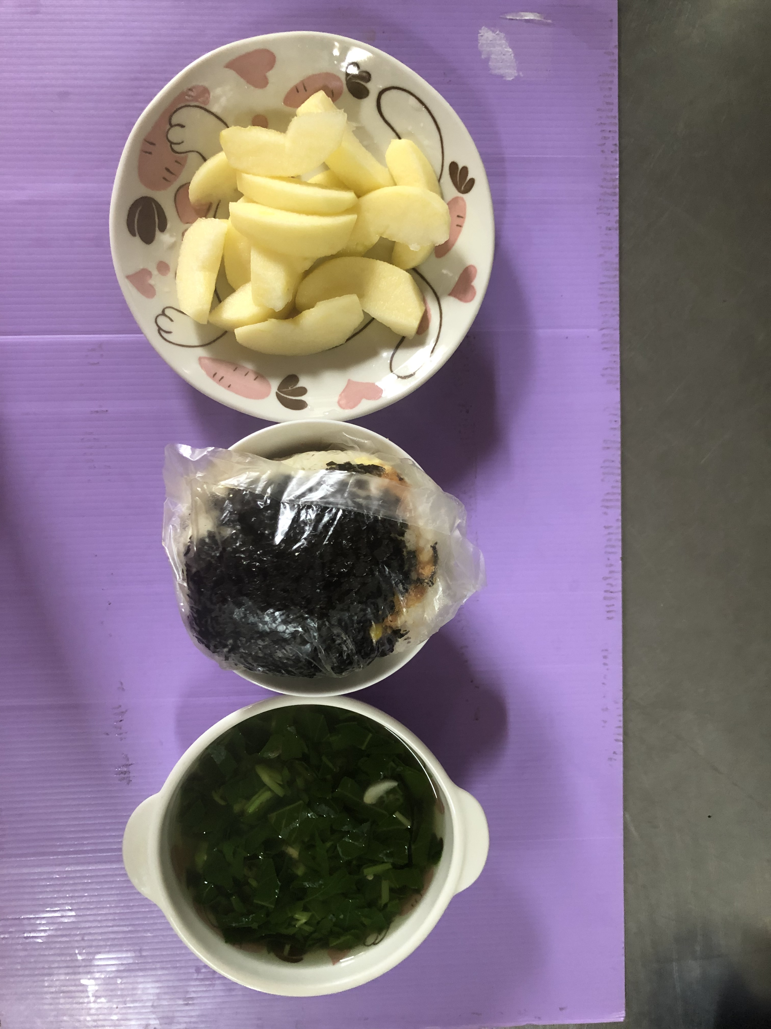
午餐(海苔香鬆飯糰、銀魚蔬菜湯、水果)

